Муниципальное казенное образовательное учреждение
Даниловская средняя школа имени А.С Макаренко
Волгоградской области

Конспект открытого занятия
«Ознакомление с новым видом деятельности по дополнительной общеобразовательной общеразвивающей программе художественной направленности «Оч. Умелые ручки»
(декоративно-прикладное творчество)

Автор: Шелихова Н. Е.
педагог дополнительного образования

р.п Даниловка, 2023г.
Тема занятия: «Цветик - семицветик» в технике Кинусайга

Цель: изготовление художественных изделий в технике «Кинусайга».

Задачи:
Образовательные:
- знакомство учащихся с особенностями техники «кинусайга», технологией работы в данном направлении;
Развивающие:
- развитие интереса учащихся к занятиям декоративно-прикладным творчеством;
- развитие коммуникативной активности учащихся;
- развитие мышления, воображения, эмоциональной сферы, наблюдательности, любознательности.
Воспитательные:
- обобщение нравственных ценностей;
- воспитание аккуратности, трудолюбия;
- формирование положительных эмоций, связанных с новыми впечатлениями.

Численность учащихся – 8-10 человек.
Возраст детей - 11-12 лет.
Продолжительность занятия - 40 минут.

Тип занятия: изучение нового материала.

Форма занятия: занятие-путешествие.

Методы обучения: словесные методы обучения, наглядный метод, практическая работа.

Используемые технологии: игровые технологии, здоровьесберегающие технологии, обучающие технологии, проблемное обучение.
Технические средства обучения: мультимедийное оборудование.
Электронные ресурсы: компьютерная презентация, видеоролик , музыкальное сопровождение.
Материалы для практической работы: готовое изделие – образец, пенопластовая основа для композиции, лоскутки тканей, ножницы, клей карандаш, стеки.

План проведения занятия:
1.Организационный момент – приветствие, знакомство, сообщение темы, (10 минут);
2.Основная часть – теоретические и практические формы и методы проведения (20 минут);
3.Заключительная часть - итоги, формы и методы подведения итогов (10 минут).

Ход занятия:

- Организационный момент. Приветствие.
- Добрый день! Я очень рада видеть вас на занятии. И предлагаю начать его с игры-приветствия. Я скажу слова «Добрый день…» и назову кого-то из вашей группы. Те, кого я назову, помашут мне рукой – значит, вы услышали меня и отвечаете на приветствие. Попробуем?
- Добрый день всем девочкам!
- Добрый день всем мальчикам!
- Добрый день всем тем, у кого хорошее настроение!
- Добрый день всем, кто сегодня будет стараться хорошо работать на занятии!
Я рада, что нашу встречу мы начинаем с отличного настроения!
Улыбнитесь! Улыбнитесь друг другу! Улыбнитесь мне! А я улыбнусь вам.
Меня зовут Наталья Евгеньевна. Я руководитель творческого кружка «Оч. Умелые ручки», в котором. учащиеся осваивают различные виды декоративно-прикладного и изобразительного творчества. И сегодня я познакомлю вас с одним из них.

2. Мотивационно - проблемный этап

Прослушайте притчу и ответьте на вопросы.

Одна женщина пришла к мудрецу и говорит: «Учитель, всё у меня есть: и муж, и дети, и дом – полная чаша. Но стала я думать «Зачем всё это? И жизнь моя развалилась: всё не в радость».
Выслушал её мудрец, задумался и посоветовал для каждого происходящего с ней события подобрать соответствующий, большой или маленький, но обязательно цветной лоскуток. Соединить их вместе.
Ушла женщина от мудреца в сомнении, но попробовала. Она долго трудилась, вспоминая и собирая кусочки своей жизни. Закончив работу и взглянув на своё изделие, женщина поняла, что жизнь у неё на самом деле яркая и радостная!
- О чём говорится в притче? О каком изделии? (о лоскутном изделии)
- Как называется техника соединения лоскутков разной расцветки и формы в единое целое? (лоскутное шитьё)
- Какие инструменты, приспособления, оборудование необходимо для изготовления лоскутного изделия?
Сегодня я познакомлю вас, ребята, с новым видом лоскутного шитья без иглы «Кинусайга».
Слайд 1 – Титульный
Слайд 2 – Понятие «Кинусайга»
Кинусайга — это японское рукоделие, суть которого заключается в составлении изображений из лоскутков ткани.
Слайд 3,4 – Изделия в технике «Кинусайга»
Картины, панно, шкатулки.
Слайд 5– Страна и основатель данного стиля.
Угадайте страну, в которой эта техника появилась:
Две буквы Я есть в данном слове
И между ними лошадь «Пони».
Все вместе целая страна…
Зовется как?... (Япония)
Слайд 6,7 – Япония на карте мира
Слайд 8– Маэно Такаши – японский художница
Японская мастерица Маэно Такаши создала оригинальный способ избавляться от старых кимоно: она просто начала делать из них удивительные картины. Все японцы глубоко уважают природу и придают большое значение повторному использованию вещей, продуктов. Зачем выкидывать старые кимоно, если из них можно создавать шедевры?
Слайд 9 – Кимано.
Кимано – это традиционная японская одежда.
Слайд 10 – Техника выполнения
Определяемся с рисунком, Переносим рисунок на основу при помощи листа копировальной бумаги
Слайд 11 - Техника выполнения
При помощи канцелярского ножа, делаем прорези на основе.

Слайд 12 – Техника выполнения
Смазываем клеем нужный участок основы, накладываем на него нужный по размеру лоскуток ткани и концы лоскутка заправляем в прорези
Слайд 13 – Пример итоговой работы.
Слайд 14 – Материалы, инструменты, приспособления
Для работы нам понадобятся: цветные лоскутки ткани. стека, клей – карандаш. ножницы, основа пенопластовая.
Слайд 15 – Техника безопасности
Не забывайте про технику безопасности при работе с режущими и колющими инструментами
Слайд 16 – Творческих успехов!!!
Желаю вам вдохновения, фантазии и творческих успехов!
Цель нашего занятия: изготовление художественных изделий в технике кинусайга.
Наверняка, у каждого из нас есть заветная мечта!? И она обязательно осуществится, если уже начинать делать первые шаги. Но самое главное – это правильный настрой!
Сегодня мы попробуем сделать первый шаг к осуществлению вашей мечты.
Помните ли вы мультфильм «Цветик - семицветик»? Да именно там исполнялись заветные желания девочки. Но как мы знаем, почти все лепестки были потрачены на пустые капризы, и только последний, на благородное дело – помощь другу.
У себя на столе вы найдете цветной лепесток, я попрошу вас загадать желание и написать его на оборотной стороне, но только хорошо подумайте, прежде чем начать писать.
Далее возьмите каждый свой лепесток и прикрепите на магнитик к доске, где уже обозначена серединка. Посмотрите, какой волшебный цветок у нас получился!
А теперь, я предлагаю каждому из вас, сделает свой неповторимый цветик-семицветик в технике Кинусайга, который и будет вести вас к цели.

- Деятельностный этап
- У вас на столах находятся: основа для выполнения панно в технике «Кинусайга» - пеноплекс, лоскуткки тканей, ножницы, клей и стек.

Соблюдайте технику безопасности при работе с колющими и режущими инструментами!
(Раздать памятки!) Приложение №1, Приложение №2

- Итогово-рефлексивный этап
Подведем итоги занятия:
1. Ответьте на вопросы:
- Что такое «Кинусайга?»
- Какие изделия можно выполнить в данной технике?
- Перечислите, какие материалы, инструменты и приспособления необходимы.
- Какова технология выполнения?
- Понравилась ли вам работать в данной технике?
2. Оцените свою работу.
На столе вы найдете картинки с изображением различных насекомых
Если вы сами, без помощи справились с заданием – возьмите ПЧЕЛУ
Если на каком-то этапе работы вам понадобилась помощь –возьмите БАБОЧКУ
Ну а если вы не справились совсем с заданием – возьмите СТРЕКОЗУ
Прикрепите своих насекомых на наш волшебный цветок на доске.
3. Уборка рабочих мест.
4. Желаю вам творческих успехов! Пусть ваши работы приносят вам радость, и пусть мечты сбываются

Литература:
- Бурлака Е.А., Пэчворк без иглы. АСТ-Пресс: Серебряная библиотека увлечений, 2015г, 80с, ил;
- Чернякова В.И., Технологии обработки ткани. – Просвещение, 2001г.,

Приложение №1

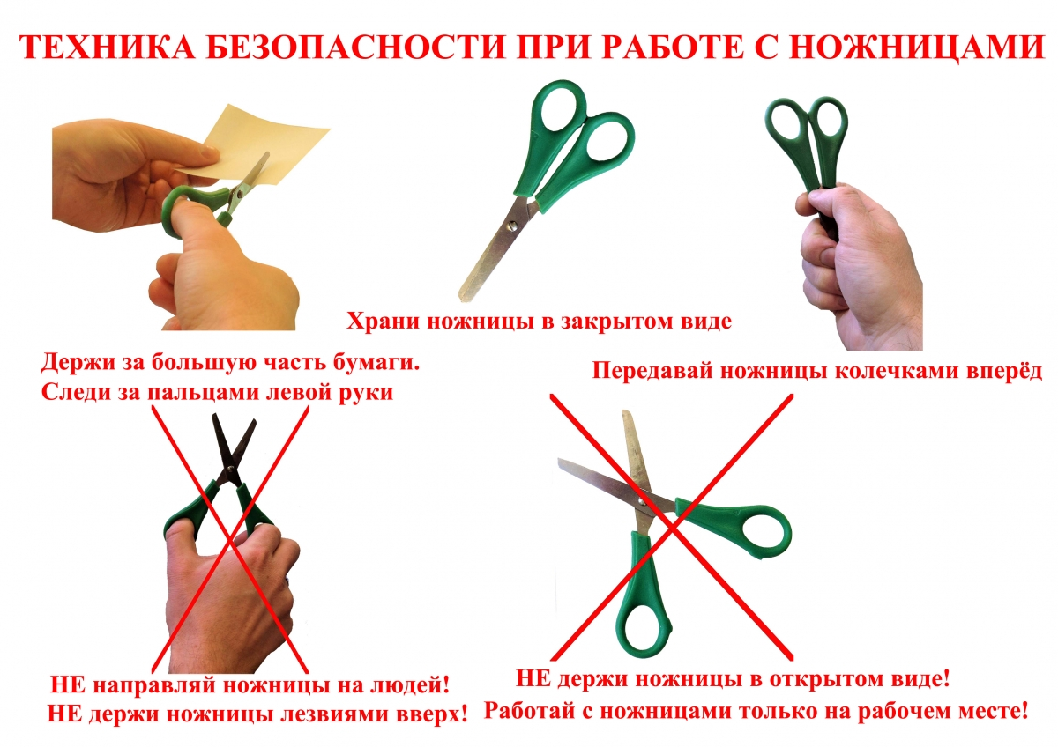

Приложение №2

Технология выполнения:

- С помощью канцелярского ножа у вас уже прорезаны контуры рисунка на пеноплексе.
- Подберите лоскутки по цвету.
- Нанесите на участок, с которым работаете, клей.
- Заправьте с помощью стека лоскуток ткани в прорези. Излишки ткани срежьте ножницами.

